
2010/2011
Prof.
Manuela Pereira
Paulo Mota

1º Período

Escola E.B 2,3 Dr. António Francisco Colaço
Língua Portuguesa – 7º ano
Ficha formativa II – Notícia

Grupo I
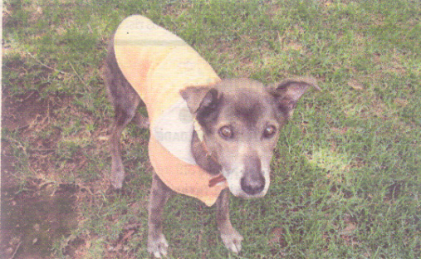
- Texto jornalístico
Uma casa para animais em risco extremo

Milagros Caninos dá assistência a animais sem perspectivas de adopção.
Chama-se Milagros Caninos (Milagres Caninos), fica na Cidade do México e presta assistência aos mais desprotegidos de todos os animais de companhia em situação de abandono, nos últimos meses.
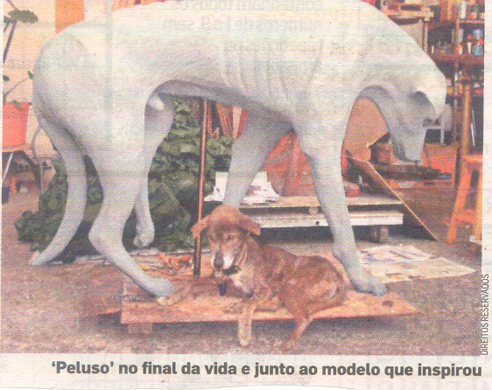
Neste santuário sem jaulas - o primeiro do México a dedicar-se exclusivamente ao acolhimento de animais em risco extremo - cães no final da vida, com deficiência grave, desfigurados por maus tratos, mutilados em acidentes, vítimas de violação ou com doença crónica ou terminal, reencontram a dignidade de que se viram privados ao longo da vida.
Peluso, que faleceu em Julho, foi um desses cães sem perspectivas de adopção, chegado ao santuário da Cidade do México já muito doente. Foi ele que inspirou o Monumento ao Animal Abandonado que a Instituição ergueu no bairro de Tlalpan, num tributo à sua resistência perante a adversidade.
Santuário privado, Milagros Caninos foi criado por Patrícia Espanha, na sequência da morte, em 2004, do seu cão, Clavo. No site da instituição - www.milagroscaninos.org -, Patrícia que "sempre soubera qual o sentido da vida de Clavo", mas que, nesse momento de perda, não conseguiu "encontrar um sentido para a sua morte". Foi durante esse processo de luto que Patrícia descobriu que poderia fazer a diferença - ajudando outros animais a viver.
Além da sua função primeira, a instituição desenvolve também programas de terapia assistida junto da comunidade, envolvendo idosos, crianças e jovens em risco ou com necessidades especiais.

In Diário de Notícias, 2 de Novembro de 2008
Após uma leitura atenta do texto, responda às questões apresentadas.
- Classifica o tipo de texto jornalístico apresentado. Justifica a tua resposta, indicando a respectiva estrutura.
- Identifica as informações que podemos encontrar no lead.

- Atenta no subtítulo.
  - O que é a Milagros Caninos?
  - Por que razão a associação terá este nome?
  - O que distingue este abrigo canino dos outros que normalmente recebem todo o tipo de cães?

- Atenta na legenda da segunda imagem.
  - Por que razão Peluso terá inspirado aquela estátua? Justifica a tua resposta com elementos do texto.

- Patrícia Espanha foi a criadora deste santuário canino.
  - Indica os motivos que levaram esta mexicana a desenvolver um projecto tão interessante.

- Atenta no último parágrafo do texto.
  - De que forma os cães retribuem o alimento, o conforto e a atenção que recebem?

GRUPO II

1. A) “Milagros Caninos dá assistência a animais sem perspectivas de adopção.”
B) Não será a Milagros Caninos um exemplo a seguir?
1.1. Indica o tipo e a forma de cada uma das frases.

2. “cães no final da vida, com deficiência grave, desfigurados por maus tratos, mutilados em acidentes, vítimas de violação ou com doença crónica ou terminal, reencontram a dignidade de que se viram privados ao longo da sua vida.”
2.1. Classifica as palavras sublinhadas.

3. Derrepente Patricia persebeu que o Clavo tinha desaparessido e comesou a xorar asseguir afundou uma acossiação para protejer os animais porque eles tambem tem dirêtos.
3.1. Reescreve o texto, corrigindo os erros ortográficos e sintácticos e colocando a pontuação correcta.

GRUPO III
1. Escolha uma das seguintes propostas de produção escrita.
- Imagina que é jornalista e que foi incumbido de noticiar um ataque de uma abetarda a um homem. Elabora uma notícia (150 – 200 palavras) clara, correcta e concisa, de acordo com o tema proposto e respeitando a estrutura desta tipologia textual.

- Imagina que na sua vila há muitos cães abandonados que se tornaram perigosos, porque, devido à falta de comida, andam em matilha e atacam crianças. Escreve uma carta de reclamação (150 – 200 palavras) aos serviços municipais que zelam pela ordem e saúde pública.

